Jakie skarpety męskie wybrać do garnituru?
Gubisz się w zasadach ubioru i nie wiesz, jak dobrać odpowiednie <strong>skarpety męskie</strong> do eleganckiej stylizacji? Przeczytaj ten artykuł, który rozjaśni ci poniekąd zasady dobrego ubioru oraz kiedy możesz je złamać.

Elegancki ubiór często wymagany jest przez okazję, na którą się wybieramy. Pierwszą myślą jest zazwyczaj odpowiedni garnitur, potem koszula, buty, a skarpetki odchodzą w odstawkę, co jest dużym błędem. Nawet najpiękniejszy i najbardziej elegancki garnitur może zostać przyćmiony przez nieodpowiednio dopasowane skarpetki. Jakie są zasady doboru skarpet męskich do garnituru oraz czego się należy trzymać?

Złota zasada
Mówi się, że skarpety powinno się dobierać kolorem do butów lub do spodni garnituru. Najczęściej, jeśli idziemy w monochromatyczną stylizację, to będzie to ten sam kolor, na przykład czarny. Jeśli jednak nasze buty są innego koloru niż reszta ubioru, a my chcemy wizualnie wydłużyć nasze nogi, to warto zdecydować się na kolor skarpetek taki, w jakim mamy spodnie od garnituru.

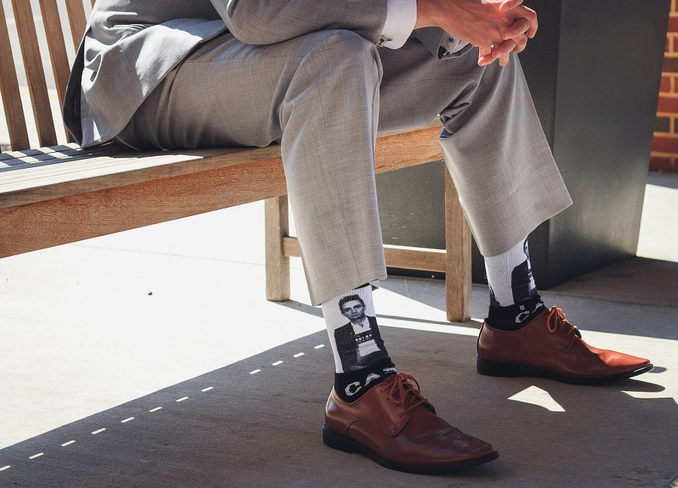
Kolorowe skarpety męskie do garnituru?
Czy można jednak dobierać skarpetki w całkowicie inny sposób? Oczywiście! Zależy to jednak mocno od okoliczności i dress codu, który obowiązuje. Jednak jeśli mamy taką możliwość, to pobawienie się skarpetami może mieć ciekawy efekt. Możemy wybrać krzykliwe, kolorowe skarpety, które będą mocno wyróżniać się na tle całej stylizacji, specjalnie zwracając tym samym na nie uwagę. Opcją dla mniej odważnych jest dobranie wzoru na skarpetkach pod wzór koszuli czy krawatu, dzięki czemu nie wyróżnia się już tak na tle całej stylizacji. Skarpety męskie mogą być bardzo ciekawym dodatkiem do każdego ubioru!

